**Aspersor Longray 1 GAL**

Los Aspersores línea longray son una herramienta de alta calidad en la que el controlador de plagas puede confiar, elaboradas con materiales de alta calidad y con un diseño profesional. La bomba, el tanque, la cubierta, la varilla, el mango de la bomba y el mango de la varilla están hechos de acero inoxidable resistente a la corrosión. El asa de la bomba con bloqueo funciona como asa de transporte, su diseño hace que el trabajo sea rápido eficaz y con calidad debido a sus complementos, los empaques que longray aspersor de 1 galón lleva en sus piezas son de Viton dando al usuario mayor resistencia y durabilidad,

|  |  |
| --- | --- |
| **Para usar en** | **Comercial y residencial: interiores y exteriores** |
| **Tipo de pulverizador** | **Pulverizador de bomba manual** |
| **Tamaño del tanque (gal.)** | **1.0 galón** |
| **Material / Construcción** | **Acero inoxidable** |
| **Longitud de la manguera (pulg.)** | **48 pulg.** |
| **Longitud de la varilla (pulg.)** | **18 pulg.** |
| **ACCESORIOS** | **Válvula de neumático incorporada, Manómetro incorporado. Válvula de alivio** |
| **Partes incluidas** | **varilla de 18 pulgadas, manguera de 48 pulgadas, manómetro, correa de soporte, boquilla cónica,** |

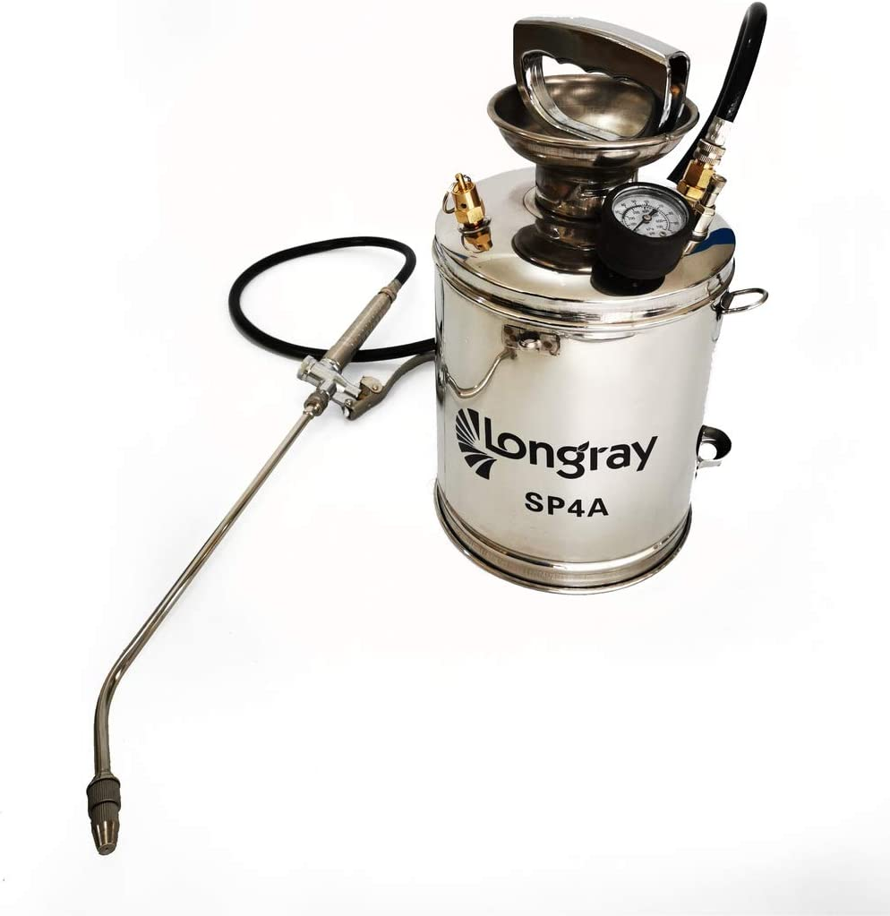

**Podrá solicitar equipos longray con boquillas multijet por un costo extra**